关于邀请参加工业领域数据安全、网络安全
能力提升培训会的函
有关企业：
为贯彻落实《护航新型工业化网络安全专项行动工作方案》、《辽宁省工业领域数据安全能力提升实施方案》有关工作要求，提高我省工业企业数据安全、网络安全风险防范意识，增强我省工业企业风险应急处置能力，推动工业企业数据安全、网络安全风险防护体系建设。现组织开展2024辽宁省工业领域数据安全、网络安全能力提升培训会。诚邀贵公司数据安全、网络安全工作主要负责人参会，具体如下：
- 培训时间和地点
- 培训时间
线下会议时间：
2024年11月22日（星期五）下午13:00-16:00
线上会议时间：
11月25至29日（周一至周五）上午09:00-12:00，下午13:00-16:00。（每天上午和下午各一场，共举办十场）
（二）培训地点
线下教室：北方实验室北方网络安全产业园（沈阳市浑南区智慧三街199号，北方网络安全产业园A4号楼北方网络安全运营中心三层）。
线上教室：腾讯会议与线线上课堂将进行同步授课，请各位线上参会人员根据各自报名的批次，分别登录相应的线上会议。（会议名和班级名：工业领域数据安全、网络安全能力提升培训班）。
二、培训内容
日期 | 时间 | 主题 | 主讲嘉宾 | 地点
2024.11.22  (周五)下午 | 13:00-13:10 | 开班式 | 主持人 | 北方网络安全产业园A4号楼  --北方网络安全运营中心三层
2024.11.22  (周五)下午 | 13:10-13:50 | 《数据安全法律法规宣贯与一般数据目录填报规范性指导》 | 李海涛 | 北方网络安全产业园A4号楼  --北方网络安全运营中心三层
2024.11.22  (周五)下午 | 13:50-14:00 | 课间休息 |  | 北方网络安全产业园A4号楼  --北方网络安全运营中心三层
2024.11.22  (周五)下午 | 14:00-14:40 | 《工业企业网络安全法律法规宣贯及工业互联网安全分级分类》 | 段晓祥 | 北方网络安全产业园A4号楼  --北方网络安全运营中心三层
2024.11.22  (周五)下午 | 14:40-15:20 | 《工业领域商用密码技术应用与法律法规宣贯》 | 刘文志 | 北方网络安全产业园A4号楼  --北方网络安全运营中心三层
2024.11.22  (周五)下午 | 15:20-15:30 | 课间休息 |  | 北方网络安全产业园A4号楼  --北方网络安全运营中心三层
2024.11.22  (周五)下午 | 15:30-16:00 | 《重要数据、核心数据目录填报规范性指导》 | 孙诗华 | 北方网络安全产业园A4号楼  --北方网络安全运营中心三层
三、参会人员
段晓翔 北方实验室渗透测试中心总经理
刘文志 北方实验室技术研发中心总经理
李海涛 北方实验室副总经理
孙诗华 中国工业互联网研究院辽宁分院研究员
雷 野 省工业和信息化厅两化融合推进处科员
- 报名须知
- 报名时间
报名截止2024年11月20日下午17:00前
- 报名方式
线下报名：填写线下报名表（见附件1）报送所在地市工业和信息化主管部门，并线上扫码报名。
线上报名：填写线上报名表（见附件2）报送所在地市工业和信息化主管部门，并线上扫码报名。报名成功后请各位线上参会人员根据各自报名的批次登录腾讯会议和线上课堂参加培训。
腾讯会议会议ID&密码以及会议邀请码：

会议ID：610-5627-9848 会议密码：241125
线上课堂班级邀请码：
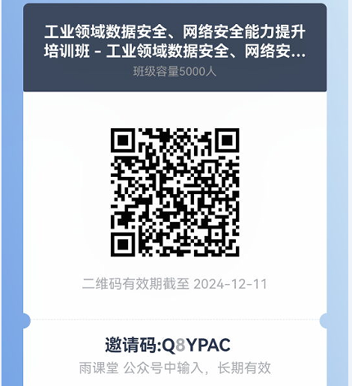

- 培训费用
本次培训不收取任何费用
- 报名须知
报名人员应与实际参训人员保持一致，参训企业和人员信息须真实完整，否则取消培训资格。参训人员请严格遵守培训纪律，自觉服从管理。报名成功后，不得无故缺席培训，如有特殊情况须提前向培训联系人说明。
为节约资源节俭办会，请涉及重要数据、核心数据的企业报名线下培训。仅涉及一般数据的企业和其他企业请报名线上培训。
- 培训费用
本次培训不收取任何费用
- 学员报到（仅针对线下参会）
线下报到地点及教室平面图(见附件3）
- 线上平台企业调试设备
调试时间：2024年11月21日 下午13：00-15：00
测试调试：腾讯会议和线上课堂将同时进行测试调试。请参与线上培训的人员根据各自报名选择的上课方式，分别登录腾讯会议和线上课堂进行设备调试。
注意事项：
- 培训过程中禁止任何形式录音、录屏以及拍照留存。
- 设备检查：确保电脑/手机摄像头/麦克风工作正常，网络稳定。
- 提前登录：建议至少提前5-10分钟登录测试平台，进行设备调试和签到（雨课堂登录后请实名认证否则无法进行签到）。
- 测试过程中如遇到技术问题，请立即通过测试平台的聊天功能或微信/电话联系工作人员寻求帮助。
- 雨课堂技术支撑联系人：
闫家宁 18911755685 任旭江 15040129665

附件：1. 线下参训人员报名表
- 线上参训人员报名表
- 线下报到地点及教室平面图
- 线上参加培训两个软件操作指南

辽宁省工业和信息化厅
2024年11月14日

